**Corporación Universitaria Iberoamericana**

**Asignatura a:**

Bases de datos avanzadas

**Actividad 4: Pruebas de particionamiento de bases de datos NoSQL**

**Presenta:**

Juan Sebastián Quiroz Soto

**ID:** 100143989

**Docente:**

William Ruiz

Apartadó, Diciembre, 17 del 2023

**Documento de Requerimientos No Funcionales para Torneo de Fútbol - Particionamiento**

**1. Introducción**

El propósito de este documento es especificar los requerimientos no funcionales para el sistema de gestión de torneos de fútbol, centrándose en aspectos relacionados con el particionamiento del sistema.

**2. Requerimientos No Funcionales**

**2.1 Escalabilidad**

El sistema deberá ser escalable para soportar un aumento gradual en la cantidad de torneos, equipos y usuarios. El particionamiento debe permitir la distribución eficiente de la carga y recursos, garantizando un rendimiento óptimo incluso en momentos de alta demanda.

**2.2 Seguridad**

La arquitectura de particionamiento debe garantizar la seguridad de los datos. Se requiere un aislamiento efectivo entre las instancias de torneos para prevenir accesos no autorizados y proteger la integridad de la información.

**2.3 Mantenibilidad**

El particionamiento debe facilitar las actualizaciones, mejoras y correcciones sin afectar a otros torneos en ejecución. Deberá ser posible realizar cambios en una instancia específica sin interferir en el funcionamiento general del sistema.

**2.4 Disponibilidad**

El sistema deberá ser altamente disponible, garantizando que la caída de una instancia o componente no afecte negativamente a las demás. Se debe implementar un mecanismo de redundancia y failover para minimizar los tiempos de inactividad.

**2.5 Rendimiento**

El particionamiento debe optimizar el rendimiento del sistema, distribuyendo eficientemente los recursos computacionales, de red y de almacenamiento. Se deben establecer métricas de rendimiento y realizar pruebas periódicas para asegurar que se cumplen los objetivos establecidos.

**2.6 Cumplimiento normativo**

El sistema debe cumplir con las regulaciones y normativas aplicables a la gestión de datos personales y financieros. El particionamiento debe facilitar la implementación de controles de cumplimiento y auditorías independientes para cada instancia de torneo.

**2.7 Interoperabilidad**

El particionamiento debe permitir la interoperabilidad con otros sistemas relevantes, como sistemas de pago, sistemas de transmisión en vivo y aplicaciones móviles. Se deben establecer interfaces y protocolos de comunicación estandarizados.

**2.8 Adaptabilidad**

La arquitectura de particionamiento debe ser adaptable a diferentes tipos de torneos y formatos de competición. Debe ser fácilmente configurable para satisfacer las necesidades específicas de cada instancia de torneo.

**3. Restricciones y Limitaciones**

**3.1 Hardware y Recursos**

El particionamiento debe ser diseñado considerando las limitaciones y capacidades del hardware y los recursos disponibles. Se deben especificar los requisitos mínimos y recomendados para cada instancia de torneo.

**3.2 Costos**

Se deben establecer restricciones presupuestarias para el particionamiento del sistema. El diseño debe ser eficiente en términos de costos, minimizando la infraestructura necesaria sin comprometer la calidad y el rendimiento.

**4. Aprobaciones**

Este documento de requerimientos no funcionales para el particionamiento del sistema de gestión de torneos de fútbol debe ser revisado y aprobado por todas las partes interesadas antes de proceder con la implementación.

**Casos de Pruebas para la Validación del Documento de Requerimientos No Funcionales para Torneo de Fútbol - Particionamiento:**

1. **Inserción de Datos:**
   * ***Caso de Prueba 1:* Insertar nuevos valores en las colecciones y verificar que el documento se ha almacenado correctamente en MongoDB.**
2. **Consulta Básica:**
   * ***Caso de Prueba 2:* Realizar una consulta para recuperar la información de un torneo específico y confirmar que los datos son precisos.**
3. **Actualización de Datos:**
   * ***Caso de Prueba 3:* Modificar el nombre de un torneo existente y verificar que el cambio se refleja correctamente en la base de datos.**
4. **Eliminación de Datos:**
   * ***Caso de Prueba 4:* Eliminar una celda de la colección y verificar que el documento se ha eliminado correctamente.**
5. **Escalabilidad Simple:**
   * ***Caso de Prueba 5:* Insertar varios equipos y verificar que la consulta de todos los equipos no afecta significativamente el rendimiento.**

**1. Inserción de Datos : inserción en colecciones, en este caso escogí a equipos,**

**Resultado: mensaje de resultado donde fue creado**

**2. Consulta Básica : Información con el dato, recién creado.**

**3. Actualización de Datos: En este caso , voy actualizar el equipo que se llama prueba1 a prueba2**

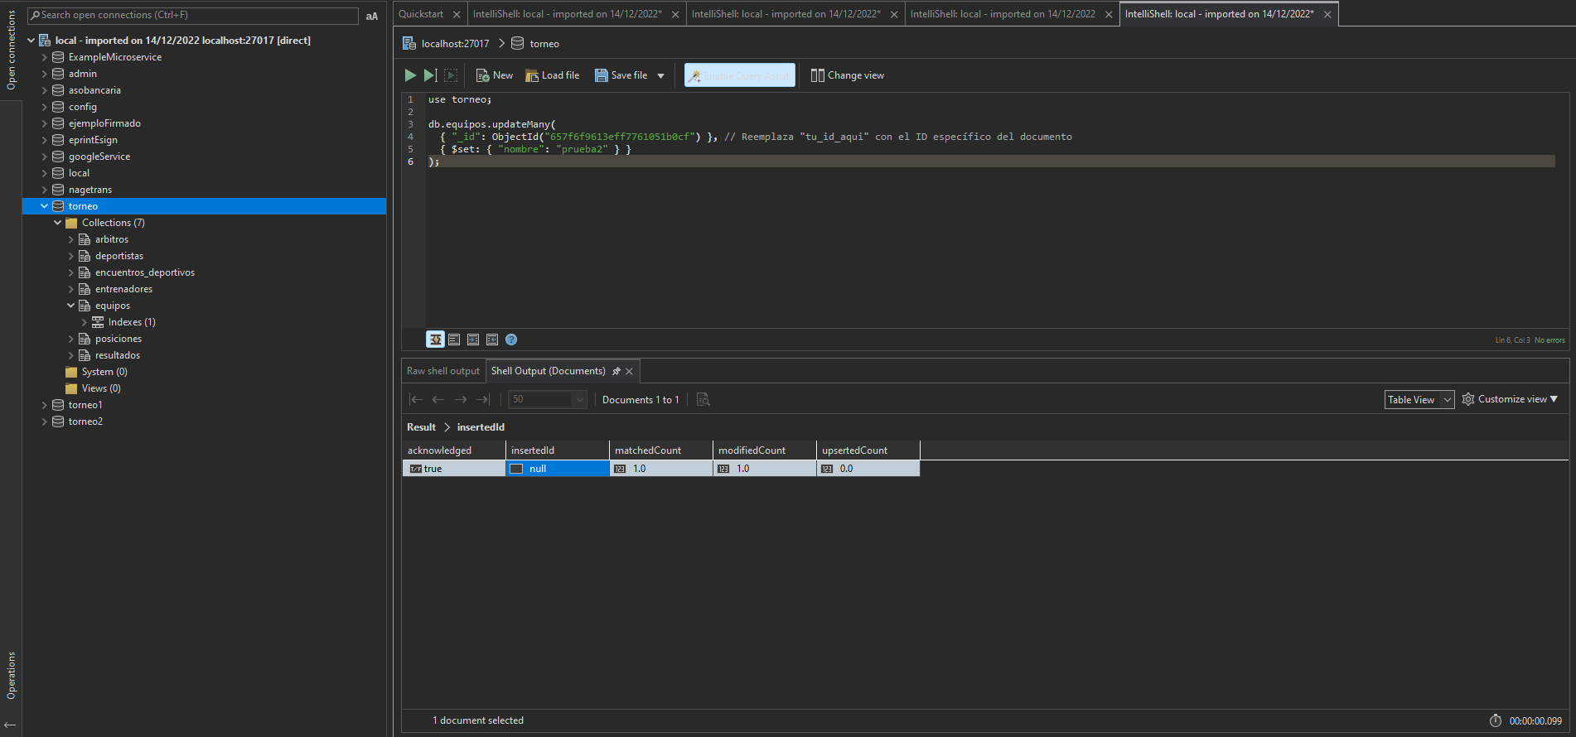

**4. Eliminación de Datos: en este caso voy a eliminar el dato creado como prueba2**

